# 采购需求及技术规格要求

**1、货物需求一览表**

|  |  |  |  |  |
| --- | --- | --- | --- | --- |
| 序号 | 货物名称 | 数量 | 预算（万元） | 交货期 |
| 1 | 背场磁体变流器 | 2 | 200.00 | 合同签订后4个月内 |

## 总则

1、本技术要求书适用于聚变堆主机关键系统综合研究设施（CRAFT）背场磁体变流器部分，它提出了该装置的功能、结构、性能、参数以及设计、制造、安装和试验等方面的技术要求。

2、本技术要求书提出的是最低限度的技术要求，并未对一切技术细节做出规定，也未充分引述有关标准和规范的条文，招标方应提供符合技术要求引用标准的最新版本标准和本技术要求的全新、优质产品。

3、本技术要求书所使用的标准与招标方所执行标准不一致或所引用标准之间不一致时，按要求较高的标准执行。

4、招标方保证提供的产品符合安全、健康、环保标准要求。招标方对成套设备（含辅助系统）负有全部技术及质量责任，包括分包或采购的设备和器部件。

5、标注有“★”的关键性条款，投标方须做出实质性响应，实质性具体指提供理论计算、模拟仿真或测试验证等。(如有)

6、本技术要求书将作为采购合同附件，与合同具有同等法律效力。本技术要求未尽事宜，由合同签约双方在合同谈判时协商确定。

1. 标准及规范

1、合同设备包括招标方向其他厂商购买的所有附件和设备，这些附件和设备应符合相应的标准规范或法规的最新版本或其修正本的要求。

2、除非合同另有规定，均须遵守最新的国家标准(GB)和国际电工委员会(IEC)标准以及国际单位制(SI)标准，尚没有国际性标准的，可采用相应的生产国所采用的标准，但其技术等方面标准不得低于国家、电力行业对此的各种标准、法规、规定所提出的要求，当上述标准不一致时按高标准执行。

3、招标方提供的设备和配套件要符合以下最新版本的标准，但不局限于以下标准，所有设备都符合相应的标准、规范或法规的最新版本或其修正本的要求，除非另有特别说明外，合同期内有效的任何修正和补充都应包括在内。

GB/T 29332-2012 半导体器件 分立器件 第9部分：绝缘栅双极晶体管(IGBT)

GB/T 18494.3-2023 变流变压器 第3部分：应用导则

GB/T 19212.17-2019 电源电压为1100V及以下的变压器、电抗器、电源装置和类似产品的安全 第17部分：开关型电源装置和开关型电源装置用变压器的特殊要求和试验

GB/T 3859.1-2013 半导体变流器通用要求和电网换相变流器 第1-1部分：基本要求规范

GB/T 3859.3-2013 半导体变流器 通用要求和电网换相变流器 第1-3部分：变压器和电抗器

GB/T 3797-2016 电气控制设备

GB/T 17702-2021 电力电子电容器

GB/T 5585.1-2018 电工用铜、铝及其合金母线 第1部分：铜和铜合金母线

GB/T 10236-2006 半导体变流器与供电系统的兼容及干扰防护导则

GB/T 191-2008 包装储运图示标志

JB/T 5833-2013 电力变流器用水冷却设备

GB/T 5730-1985 电子设备用固定电阻器　第二部分：分规范：低功率非线绕固定电阻器

GB/T 28567-2022 电线电缆专用设备技术要求

GB/T 5729-2003 电子设备用固定电阻器　第1部分：总规范

GB/T 31838.1-2015 固体绝缘材料　介电和电阻特性　第1部分：总则

GB/T 2470-1995 电子设备用固定电阻器、固定电容器型号命名方法

其它有关的现行标准。

以上标准应执行最新版本，当上述标准与现行标准不一致时按高标准执行。如果本技术要求有与上述规程、规范和标准明显抵触的条文，招标方应及时通告招标方进行书面解决。

4、上述标准和规定仅提出了基本的技术要求。如果招标方提出了更经济合理的设计、材料、制造工艺等，同时又能使招标方提供的设备性能达到本技术要求，并确保安全﹑稳定﹑连续运行，在征得招标方同意后，招标方可以不全部使用上述标准和规定。

5、对于采用引进技术产品的设备，在采用上述标准的同时，还应采用国外有关标准。但不得低于相应的中国国家标准。

## 现场条件

3.1 项目概述

本项目所设计的变流器将三相工频380V输入转化为低电压、大电流的输出信号，向背场磁体提供电流，用于在导体测试区域中心提供稳态测试磁场，测试运行工况下聚变堆超导磁体复合结构的电磁行为特性。

3.2 环境条件

项目地点：安徽省合肥市综合性国家科学中心大科学装置集中区（安徽省合肥市庐阳区三十岗乡）

海拔高度：≤1000m

温度范围：-15℃~+40℃

相对湿度：≤90%，无凝露

污秽等级：Ⅲ 级

抗震设防烈度：Ⅷ 度

3.3 场地条件

背场磁体变流器场地条件如图1所示，电流引线罐将变流器与超导磁体、磁体保护单元连接在一起，集中在场地一侧，另一侧布设电源的控制单元和水冷系统等。

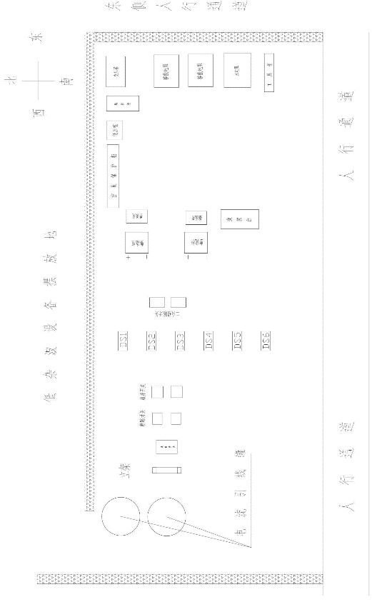

图1 背场磁体变流器场地条件

3.4供电系统

CRAFT 110kV变电站于2021年9月正式并入国家电网运行，担负着聚变堆园区14栋建筑单体以及19个子系统的各类脉冲稳态负荷要求和整个园区的供电需求。工程外线总长约15.3千米，变电站装机容量本期新建3台63MVA主变，远期共计6台63MVA主变。同时，该变电站为双电源点供电方式，上级双回进线电源分别引自合肥国家电网220千伏科学城变及220千伏翰林变两座变电站。背场磁体变流器供电系统的部分一次线路如表1所示。

表1 背场磁体变流器供电系统部分一次线路图

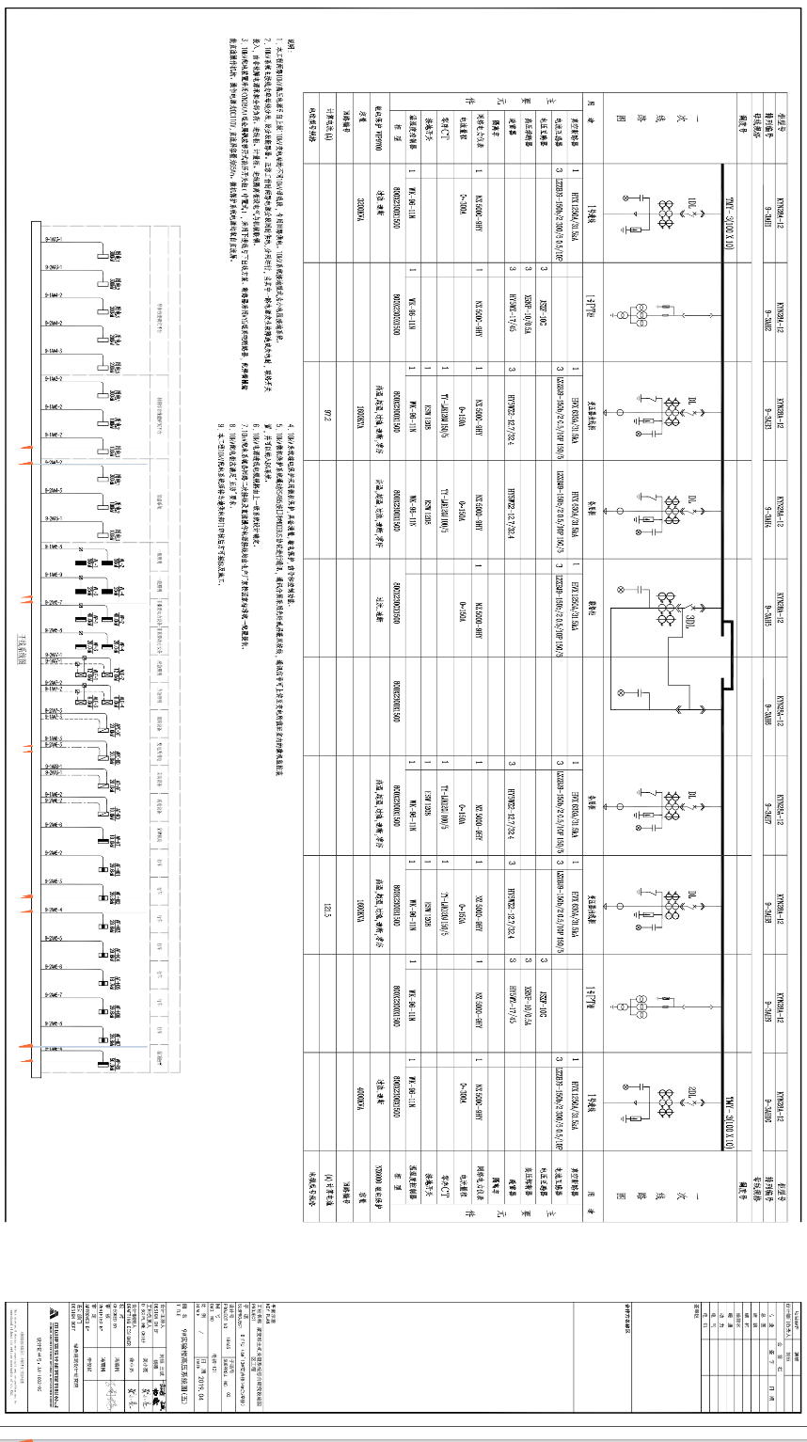

3.5背场磁体变流器负载

如图2所示，在CRAFT导体测试平台中，背场磁体变流器的负载由3对分离的超导磁体组成，最内层为1对高场线圈（H1和H2），中间层为1对中场线圈（M1和M2），外侧为1对低场线圈（L1和L2），其中高场线圈和中场线圈串联，共用一套变流器提供运行电流，低场磁体一套变流器。

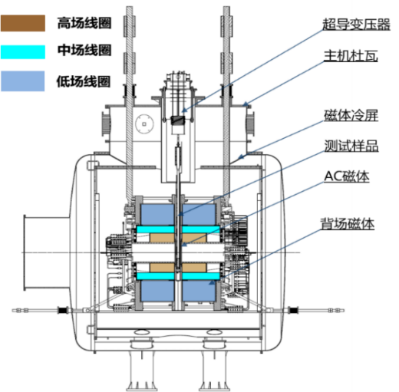

图2 CRAFT导体测试平台结构示意图

正常工作模式下，2套变流器同时向磁体线圈提供电流，高、中场线圈运行电流约为10kA，低场线圈运行电流约为15kA。参考电流波形如图3所示，正常工作模式有3种：

1. 励磁模式：控制磁体两端保持稳定的正压，使磁体电流以恒定爬升速率上升至设定的稳态运行值；
2. 平顶模式：变流器运行电流保持恒定；
3. 退磁模式：控制磁体两端电压为恒定负值，使磁体电流以一定速率衰减至0。

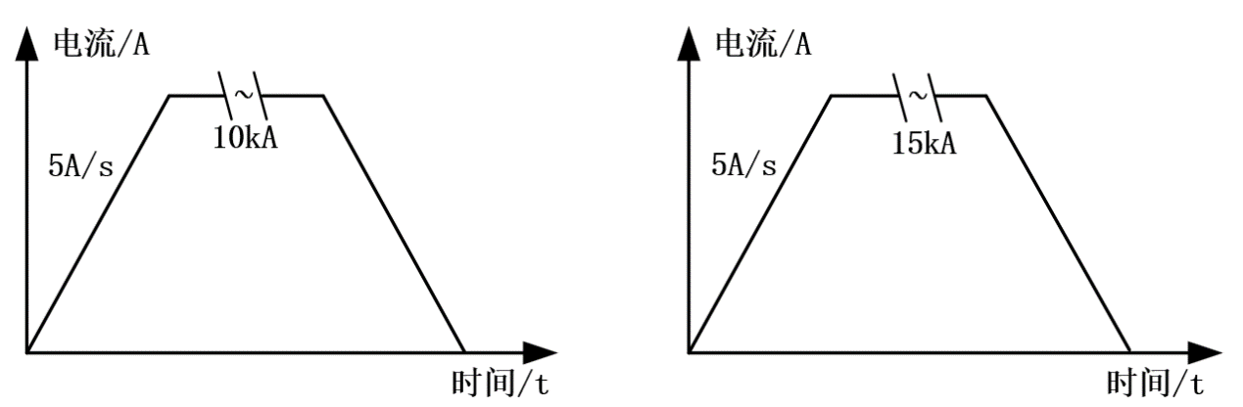

图3 正常工作模式下的背场磁体电流波形

|  |  |  |
| --- | --- | --- |
| **背场磁体线圈电感矩阵分布表** | | |
|  | 高中场线圈 | 低场线圈 |
| 高中场线圈 | ~0.601H | ~0.907H |
| 低场线圈 | ~0.907H | ~4.575H |

## 技术要求

4.1 设计原则

背场磁体变流器的设计应重点考虑以下5项基本原则：

1. 可靠性

设计应保证在规定的运行环境和运行条件下，变流器可以连续可靠工作。

1. 安全性

变流器设计应能保证其在正常运行、系统事故及异常时本身的安全性。变流器设计时应校核短路电流下的支撑件强度和导体刚度。出现燃弧故障时，应采取主动防护措施。

1. 功能性

变流器设计应能保证其针对负荷需求，满足预期功能要求，其主要功能是将三相工频电压转化为低压、大电流，为超导磁体提供一定的电压及电流，产生稳态磁场或具有恒定变化速率的磁场。

1. 灵活性

变流器设计应能满足不同工况和不同负荷需求下灵活运行的需求，允许装置多种运行模式和多种控制方式。

1. 经济性

变流器在满足可靠性、安全性、功能性和灵活性的前提下，以制造成本和运行损耗最低为原则进行优化设计和研制。

4.2背场磁体变流器技术指标

总体方案需采用高频功率变换模块化方案，关键元器件需采用高频SiC器件。

**4.2.1高中场变流器指标**

背场磁体—高中场磁体变流器应满足以下关键技术指标，并提出切实可行的考核方法。

1. 运行模式：稳态；
2. 变流器额定输入电压：380V(±10%)，50Hz；
3. 变流器额定输出电流：0-10kA；
4. 变流器额定输出电压：±15V；
5. 输出电流精度：0.1%；
6. 输出电流变化率：0~5A/s可调；
7. 工作频率：≥10 kHz。

**4.2.2 低场变流器指标**

背场磁体—低场磁体变流器应满足以下关键技术指标，并提出切实可行的考核方法。

1. 运行模式：稳态；
2. 变流器额定输入电压：380V(±10%)，50Hz；
3. 变流器额定输出电流：0-15kA；
4. 变流器额定输出电压：±35V；
5. 输出电流精度：0.1%；
6. 输出电流变化率：0~5A/s可调；
7. 工作频率：≥10 kHz。

背场磁体高中场磁体与低场磁体间存在较大的互感，在高中场、低场磁体变流器的整体控制上需结合变流器拓扑结构，满足可补偿和调控不同运行模式下磁体间互感影响。